Утверждены коэффициенты-дефляторы на 2024 год
Обращаем внимание на Приказ Минэкономразвития России от 23.10.2023 N 730, Информацию Минэкономразвития России «Об установлении коэффициентов-дефляторов на 2024 год».

 | ИЗ ДОКУМЕНТОВ ВЫ УЗНАЕТЕ  Минэкономразвития ежегодно определяет коэффициенты-дефляторы на следующий календарный год. На 2024 г. установлены следующие размеры коэффициентов-дефляторов:  - 1,329 – для УСН;  - 2,400 – для НДФЛ;  - 1,284 – для налога на дополнительный доход от добычи углеводородного сырья;  - 1,058 – для ПСН;  - 1,828 – для торгового сбора.
 | КАК НАЙТИ ДОКУМЕНТЫ В КОНСУЛЬТАНТПЛЮС  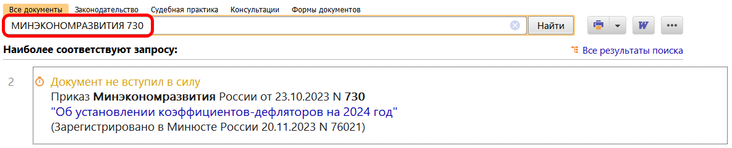  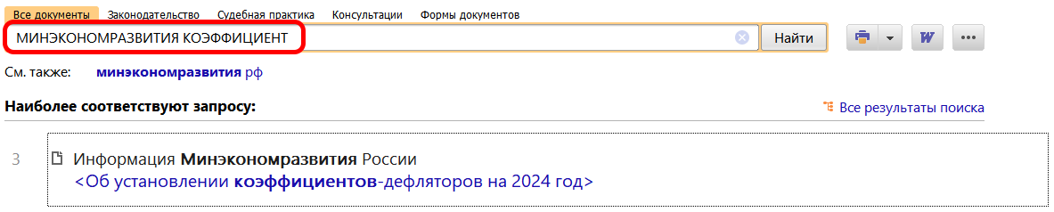
 | ДОПОЛНИТЕЛЬНАЯ ИНФОРМАЦИЯ  Актуальную информацию о коэффициентах-дефляторах на текущий и следующий год можно найти в Справочной информации: "Коэффициенты-дефляторы, применяемые для целей глав 23, 25.4, 26.2, 26.3, 26.5, 32, 33 части II НК РФ" (Материал подготовлен специалистами КонсультантПлюс).
 | 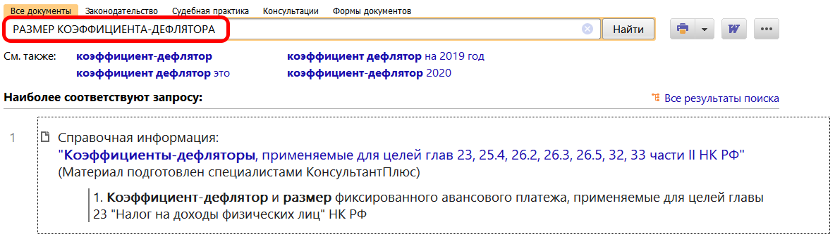
1

